
本科毕业设计（论文）
GRADUATION DESIGN(THESIS)

论文题目： 基于web的IT技术论坛

本科生姓名： 张翔 学号： 201211019

指导教师姓名： 金静 职称： 讲师
申请学位类别： 工学学士 专业： 软件工程
设计(论文)提交日期： 2016.06.07 答辩日期： 2016.06.16

摘 要
众所周知，论坛自问世以来，越来越受广大用户的欢迎。随着网络的普及以及移动互联网的发展，论坛的用户量也是急速增长。论坛俨然已经成为当今时代最受欢迎的在线交流平台，一些志趣相投的人在论坛上煮酒论英雄，谈论着自己擅长的事物或者自己想要了解的事物或观点。论坛也成为年轻人获取消息的重要途径，使得论坛在互联网在线交流渠道中的地位越来越重要。本设计以此为背景，采用时下比较流行的SSM框架，开发了一个以 IT技术为讨论主题的论坛系统以供广大IT人士学习与交流使用。这种论坛虽然用户单一，并且主题比较小众，但是论题的专业性较强，也有许多专业素质很强的用户，可以说是一个大牛与菜鸟并存的平台。每个用户都能在平台中找到自己的定位，并与其它用户交流讨论。
本文对ITwindow论坛系统的分析、设计、开发过程进行了详细的说明和描述。从系统分析、数据库设计到测试的所有阶段的主要工作以及使用的Spring、SpringMVC、Mybatis等关键技术都做了相应的介绍。本文首先根据需求来进行系统分析，确定系统需要实现的功能模块，然后利用统一建模语言UML从多个方面来分析系统的结构和功能，为接下来的开发工作打好基础，使得接下来的开发工作快速有序的进行，最后根据设计好的数据模型生成表，并利用数据库表映射成代码中的实体类；论文还对开发过程中用的技术和框架做了详细的说明，最终将各种技术整合并开发出一个功能基本完善的ITwindow论坛系统。

关键词：论坛；Spring；SpringMVC；MyBatis

Abstract
As we all know, the forum is more and more popular with the vast number of users since its inception. With the network popularization and the development of mobile Internet, the number of BBS users is also growing rapidly. BBS has become the most popular online communication platform in modern times. Some like-minded people communicate freely on the BBS and talk about things he is good at or ideas they want to know. BBS has became an important way to get messages for young people，which make the BBS become more and more important in the Internet online communication channels. Based on this background, the design developed a BBS system to learn and communicate IT technology for IT people’s, which used popular SSM framework in the current state. Although the user group of the BBS is single and theme is small, but the theme is highly professional. It is a platform for both masters and rookies. Every user can find their own positioning in the platform and discuss and communicate with other users.
The paper described the design, analysis and development of the ITwindow BBS system in detail. And it introduced the major work of all phases including system design, database design and test and so on, and it introduced the key technology such as spring, SpringMVC and MyBatis as well. At first the paper made system analysis according to system requirements and determined the function modules. Then it used the UML (Unified Modelling Language) to analyse system from several aspects of structure and function, which is the base of processing following development quickly and orderly. Then the paper generated tables according to data model, and generated mapping entities class according to tables. The paper also made a detailed instruction for the technology and framework in process of development. And finally, it integrated all kinds of technology and developed whole ITwindow BBS system eventually.

Key Words: BBS, Spring, SpringMVC, MyBatis

目 录
摘 要 I
Abstract II
目 录 III
1. 绪论 1
1.1 课题背景与意义 1
1.2 课题发展现状 1
1.2.1 国外论坛发展现状 1
1.2.2 国内论坛发展现状 2
2 开发工具及技术介绍 3
2.1 B/S结构 3
2.1.1 B/S结构的作用 3
2.1.2 B/S结构的特点 3
2.2 SSM框架 4
2.2.1 Spring 4
2.2.2 SpringMVC 5
2.2.3 MyBatis 6
2.2.4 SSM 8
2.3 Maven 8
2.4 MVC 8
2.5 Tomcat 9
3 系统分析 10
3.1 系统的需求分析 10
3.2 系统的功能分析 12
3.3 系统的运行环境 13
3.3.1 服务器端软硬件支持 13
3.3.2 浏览器支持 13
4 系统设计 14
4.1 系统流程图 14
4.2 类图 15
4.3 时序图 16
4.4 数据库设计 17
5 系统实现 23
5.1 开发环境介绍 23
5.2 系统开发层次结构 23
5.3 系统的开发结构设计 23
5.4 功能实现 27
5.4.1 登录模块 27
5.4.2 用户管理模块 28
6 系统测试 30
6.1 软件测试 30
6.2 单元测试 30
6.3 综合测试 31
6.4 测试用例 31
总结 34
展望 35
致谢 36
参考文献 37

1 绪论

课题背景与意义
我们所处的时代是一个信息高速发达的时代，在这个时代中，互联网无论是在信息交流中还是信息传递中，它的重要性都无可替代。我们可以通过互联网来做许多事，比如，人们可以在互联网中获取并查看自己需要的信息，也可以利用互联网进行信息交流和信息传递。在互联网的发展中，出现了许多不同的信息交流的渠道，而论坛就是其中的一种。利用论坛，人们可以快速的传递信息和交流信息，并且可以轻松地和其他用户进行互动。
论坛，简写为BBS，英文全称为Bulletin-Board-System，也就是电子公告版系统。这是一种在互联网上比较开放的信息交流平台，用户可以在论坛中发布一些观点进行讨论，也可以多个用户一起聊天共享信息等。不同的论坛他们的功能不同，对应的用户也不同。一部分公司将论坛作为一个平台向客户开放，客户可以在论坛上交流，而公司从从中获取信息来更好的为客户服务。也有一些论坛是面向共同爱好的人群，这些用户可以利用论坛来交流心得。随着时代的发展，各种技术论坛也越来越多，同一领域的人群可以在论坛上交流技术，分享学习心得，提出一些问题来和大家一起解决。在论坛中，每个人都有一个虚拟的身份，用户之间的交流没有了时间和空间的限制，也不需要考虑时间和空间，无论彼此的距离有多远，在论坛中都可以实现零距离。在彼此的交流中，无需考虑对方的在现实生活中的身份，所以，每个人在参与讨论的时候，都是和其他用户处于同等的地位，这样所有用户都可以畅所欲言的探讨问题。论坛汇集以一大批志同道合的朋友，并向用户免费开放。由于参与论坛的人数众多，所以不乏在各方面都有擅长的人才，每个人擅长的方面不同，而论坛将有不同特长的用户汇集在一起，从而形成优势互补。在生活和工作中的一些疑惑我们可以在论坛中提出来，或者将自己的观点提出来和大家一起讨论。

课题发展现状

国外论坛发展现状
最早的一个论坛系统是1978年美国芝加哥基于8080芯片开发出的Computerized Bulletin Board System/Chicago（CBBS/Chicago），之后出现了两种论坛系统，分别是基于Apple的Bulletin Board System和People，s Message System。IBM在1981年诞生了个人计算机，但是依旧没有自己的论坛系统，直到1983年，才由Communication Special Interest Group改写出了个人计算机的论坛系统雏形，之后由Thomas Mach整理，第一版个人计算机的论坛系统——RBBS-PC才正式诞生。这是一个开源的论坛系统，所以后期的修改和维护也是很容易的。RBBS-PC为论坛系统开创了一个先河，从而赢得了论坛鼻祖的称号。但是由于当时的互联网技术并不发达，所以论坛的发展并没有实现网络化。1984年，第一个具有电子功能的论坛系统FIDO在美国诞生，该软件实了自动互传信息和站际连线的功能，站之间可以在一个共同的时间彼此互传电子邮件，这给论坛系统的网络化带来了一线生机，目前世界上主要有RBBS-Net、AlterNet、EggNet等主流的论坛系统。

国内论坛发展现状
我国的第一个论坛系统出现于1991年，国内的论坛根据性质可以划分为两种，商业论坛系统和业余论坛系统，随着互联网的发展，论坛系统的影响力也越来越大，因为国内的年轻人慢慢的都没时间看电视也不喜欢看报纸，逐渐成为了国内年轻人获取信息的主要途径。在论坛中，用户可以对自己的所听所想所感所悟进行发帖，和大家探讨，也可以对别人的所听所想所感所悟进行探讨，从中获取自己想要的信息。有时候，自己不经意间的一个想法或许会得到万千用户的支持。根据CNNIC 2014年发布的最新统计数据，在2012年，论坛用户规模达到历史最高，2013年虽然有所下降，但是基本保持稳定，论坛用户占据了中国网民的一个重要组成。在当今社会，论坛上的帖子浏览量成千上万次已经是司空见惯的事了，而今的论坛系统也成为了紧跟在电子邮件之后的互联网应用。随着时代的发展，论坛也在进行着版本更迭，论坛已经逐渐从之前的娱乐交流平台转化成了网络媒体，网络媒体在不断的发展过程中，它在社会中的引导力和影响力也不断在增强。随着国内网络的普及化越来越高以及个人电脑的大幅度降价，互联网的概念也深深的印入人心，与此同时，我国的网民数量也在飞速增长，论坛的普及程度也是越来越广，仅次于电子邮件。几乎每个公司都有自己的论坛系统。但是大多数综合型论坛的用户粘性不高，导致用户流失量比较多，所以容易被微博、微信新闻客户端等取代。而小众的主题论坛却渐渐的火了起来，因为这些论坛中往往话题很具有专业性，还有许多在某个领域素质很高的用户。所以虽然用户单一，但是用户的黏性去很高，如CSDN、经济学人、TGFC。在这样一个温暖的大家庭中，用户可以各抒己见、畅快交流、互相学习达到多赢的效果。

开发工具及技术介绍
ITwindow论坛系统采用开源的开发工具Eclipse，使用SSM（Spring，SpringMVC，Mybatis）框架，并运用Maven进行项目管理，服务器使用阿帕奇的开源服务器Tomcat作为应用服务器，数据库采用MySQL数据库作为数据库服务器，浏览器使用Firefox。下面将开发工具及其相关技术介绍如下。

B/S结构

B/S结构的作用
由于C/S结构(Client/Server，客户端/服务器模式)存在着许多问题，因此在它原有的基础上，人们又提出了浏览器/服务器(Browser/Server)结构的应用系统结构，随着互联网的兴起，人们对Client/Server结构进行了改进，从而产生了Browser/Server结构，其实严格来讲，Browser/Server结构也是Client/Server结构的一种，Browser/Server结构是Client/Server结构应用在Web上的特例。
随着Web浏览器技术的日渐成熟，Browser/Server结构结合浏览器的各种脚本语言并结合浏览器的ActiveX技术，在实现了原本实现难度很复杂的强大功能的同时，节约了开发成本。除此之外，Browser/Server结构最大的优点就是不需要安装任何专门的软件，所有的操作都可以在浏览器上进行，由于AJAX技术的出现，应用程序可以在客户端电脑上进行局部处理，在降低了应用服务器的负担的同时，增加了系统的交互性，并实现了系统的局部刷新。

B/S结构的特点
B/S结构具备以下几个特点：
（1）简化了升级和维护方式。在这个互联网技术发达的时代，软件系统开始越来越频繁的改进和升级。B/S架构的优点也在此体现出来，升级简单。相对于C/S来说，如果软件要升级的话，系统管理人员需要在成百上千的电脑上进行升级，效率和工作量是非常非常低的，但是B/S架构就不一样了，只要用户电脑安装了浏览器，那么浏览器就是客户端，所以当软件系统进行升级的时候，系统管理员不需要做任何的维护工作，不需要考虑有多大规模的用户量，或者分支结构有多少，维护升级的工作量都不会增加，所有的升级操作都是在服务器端进行；如果距离较远，只要将服务器和专网连接就可以将升级、维护和共享都在远程实现。所以未来信息化发展的主流方向将会是“瘦客户端”和“胖服务器”的方向。这样大大简化了软件系统的升级和维护工作，节省了人力、物力、时间资源和空间资源。“瘦客户端”和“胖服务器”是一种新的维护和升级的革命。
（2）降低成本。众所周知，在当今时代，windows在个人电脑上展示出了她强大的统治力，浏览器成了每台电脑的标准配置，然而在服务器的操作系统上并不是这样，windows系统并不是处于绝对的统治地位，而目前的主流方向是，只要应用软件使用B/S架构，就可以安装在服务器上，且不需要考虑安全性问题。所以服务器上可选择的操作系统是很多的。但是由于服务器和浏览器的分离，服务器使用的操作系统对客户机并没有任何影响。使用windows用户只要安装浏览器就可以访问系统，并不需要考虑服务器安装的是什么操作系统，虽然大部分网站并没有安装windows操作系统，但是用户的电脑却大部分都是windows操作系统
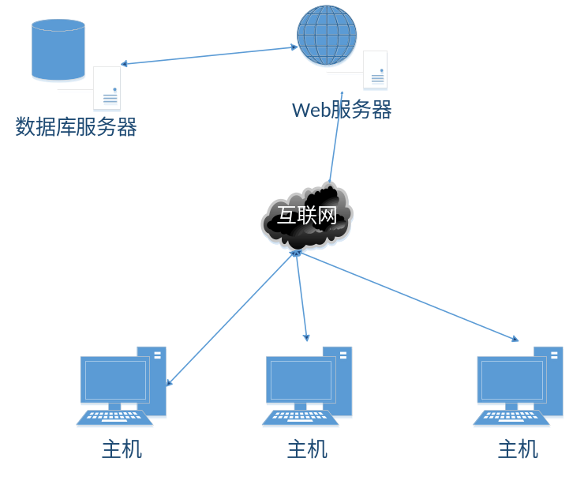
图2.1 B/S结构图

SSM框架

Spring
Spring 是一个开源框架，是为了解决企业应用程序开发复杂性而创建的。框架的主要优势之一就是其分层架构，分层架构允许您选择使用哪一个组件，同时为 J2EE 应用程序开发提供集成的框架。Spring是一个轻量级容器，它能够对java实体的生命周期提供管理，既可以单独使用，也可以和其他框架（如，Struts框架，hibernate框架，mybatis框架等）组合使用，从而提高开发效率。
Spring主要包含以下特性：
（1）轻量级，Spring侧重于减小开发复杂度，不论从开发时间还是使用空间来看，Spring都是一种轻量级的框架。
（2）IoC（全称为Inversion of Control，意为控制反转），是Spring框架的核心，利用OOP（面向对象编程）的法则降低了计算机应用程序的耦合问题，包括两种类型，分别是依赖注入（DI，全称为Dependency Injection）和依赖查找（DL，全称为Dependency Lookup），相比较而言，DI的应用比较广泛。
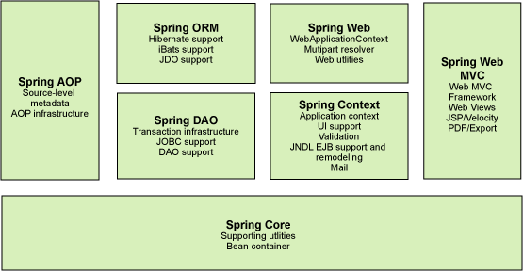
（3）AOP（全称为Aspect Oriented Programming，意为面向切面编程），Spring AOP通过配置管理特性，在Spring框架中集成了AOP功能，是的Spring框架管理的对象支持面向切面编程。基于Spring的应用程序以Spring AOP为基础实现了事务提供服务，从而使得事务脱离了对EJB组件的依赖。AOP也是一种特殊的OOP。

图2.2 Spring模块图

SpringMVC
SpringMVC是从Spring框架改进而来的轻量级Web框架，通过实现MVC（Model-View-Controller）模式很好的将Model、View和Controller进行分离，对应用进行解耦。SpringMVC的作用和Struts2相似，都是用来控制界面跳转，处理Model层和View层的交互。框架的根本目的就是帮助开发人员简化开发，从而将开发人员的重心转移到业务处理上，而不是纠结于怎样去开发，而SpringMVC正是提供了这样的一种简化方式。
SpringMVC实现了服务到工作者模式，还可以继续进化。DispatcherServlet用来作为前端控制器，而应用控制器从本质上可以分解为进行处理器管理的处理器映射器(Handler Mapping)和进行视图管理的视图解析器(View Resolver)，页面控制器是仅包含ModelAndView handleRequest(request, response) 方法的Controller接口的实现，也可以是任意的普通实体类的实现，SpringMVC还支持主题解析、本地化解析以及文件上传等，为开发人员提供了非常灵活的数据验证、数据格式化、和数据绑定的机制，并提供了约定大于配置的契约式编程支持。SpringMVC为开发人员提供了很多便利，具体如下：
（1）帮助开发人员快速高效的设计出轻量级的Web层；
（2）简化Web层的开发；
（3）天生与Spring框架集成（如IoC容器、AOP等）；
（4）为开发人员提供强大的约定大于配置的契约式编程支持；
（5）支持灵活的URL到页面控制器的映射；
（6）由于模型数据没有放在特定的API中，而是放在一个模型（用数据结构的Map实现，很容易被其他框架使用）里，所以与其他视图技术，如Velocity、FreeMarker等等的集成也将变得非常容易；
（7）为开发人员提供了非常灵活的数据验证、数据格式化、和数据绑定的机制，可以对任何对象进行数据绑定，而不必实现特定框架的API；
（8）提供一套强大的JSP标签库，简化JSP开发，同时支持灵活的本地化解析、主题解析等，使我们更容易进行国际化和主题的切换；
（9）对异常处理变得更加简单，并且支持静态资源以及Restful风格。
（10）清晰的角色划分：前端控制器（DispatcherServlet）、请求到处理器映射（HandlerMapping）、处理器适配器（HandlerAdapter）、视图解析器（ViewResolver）、处理器或页面控制器（Controller）、验证器（ Validator）、命令对象（Command 请求参数绑定到的对象就叫命令对象）、表单对象（Form Object 提供给表单展示和提交到的对象就叫表单对象）。
SpringMVC俨然已经成为Web框架中最流行的框架，由于它的强大优势，简化了开发工作，提高了开发效率，成为了开发人员的最爱。

MyBatis
MyBatis是一种非常优秀的持久层框架，它支持自定义SQL以及高级映射和存储过程，它对JDBC进行了封装，避免了JDBC代码且刻意自动设置参数并获取结果集。利用原生的Map，将动态SQL写入XML文件中，将java实体类和数据库记录所对应。相比于常用的hibernate来说，动态SQL是MyBatis的强大特性之一，它可以让我们避免拼接不同条件的SQL语句的痛苦。
Hibernate是一个非常强大的ORM工具，但是Hibernate的上手极难，想要完全掌握Hibernate并不是一件容易的是，如果没有完全掌握Hibernate就拿来使用，风险极高。相比而言，MyBatis的自由度就非常高了，入门简单，即学即用，提供了数据库查询的自动对象绑定功能，而且延续了很好的SQL使用经验，同时支持动态SQL，可以进行更为细致的SQL优化，并且减少查询字段提高了查询效率，MyBatis容易掌握，而Hibernate门槛较高。
MyBatis具备以下的优点：
（1）上手简单，容易掌握；
（2）将所有的SQL语句配置在XML文件中，可以进行统一管理和优化；
（3）实现了SQL语句和程序代码的解耦和；
（4）提供了大量的映射标签，使得MyBatis可以支持对象关系映射的字段关系维护；
（5）提供ORM映射标签，支持Object-Relation组建维护；
（6）提供XML标签，支持动态SQL语句的编写。
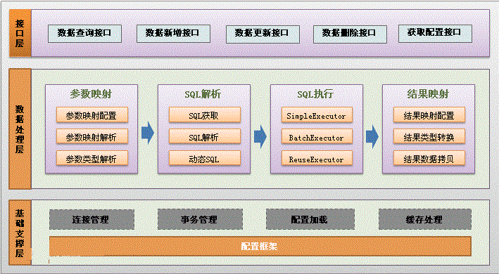
当然，有优点就有缺点，我们只要合理的利用MyBatis的优点，有效的回避掉它的缺点，那么它就是一个很好的工具，所有的框架都只是一种工具而已，为开发人员提供方便，至于怎么使用，怎样合理使用，还是取决于开发人员本身。
图2.3 MyBatis结构图

SSM
SSM框架集由Spring、SpringMVC、MyBatis三个开源框架整合而成，常作为数据源较简单的web项目的框架。其中spring是一个轻量级的控制反转（IoC）和面向切面（AOP）的容器框架。SpringMVC分离了控制器、模型对象、分派器以及处理程序对象的角色，这样的分离让它们更容易进行定制。MyBatis是一个支持普通SQL查询，存储过程和高级映射的优秀持久层框架。
SSM是标准的MVC设计模式，将整个系统划分为显示层、Controller层、Service层、Dao层四层，使用SpringMVC负责请求的转发和视图管理，Spring实现业务对象管理, MyBatis作为数据对象持久化引擎。

Maven
Apache Maven，是一个软件（特别是Java软件）项目管理及自动构建工具，由Apache软件基金会所提供。基于项目对象模型（缩写：POM）概念，Maven利用一个中央信息片断能管理一个项目的构建、报告和文档等步骤。Maven也可被用于构建和管理各种项目，例如C#，Ruby，Scala和其他语言编写的项目。Maven曾是Jakarta项目的子项目，现为由Apache软件基金会主持的独立Apache项目。
Maven由项目对象模型 (Project Object Model)、依赖管理系统(Dependency Management System)、项目生命周期(Project Lifecycle)、标准集合和用来运行定义在生命周期阶段中插件目标的逻辑组成，开发人员可以使用Maven的明确定义的POM来完成项目的描述。
Maven的主要目标是让开发人员在最短的时间内了解项目，并达到全力以赴的开发工作的状态。为了实现这一目标，Maven实现了以下几个方面：
（1）简化构建过程；
（2）提供一个统一的构建系统；
（3）提供高质量的项目信息；
（4）提供最佳实践开发指南；
（5）允许透明地迁移到新功能。

MVC
MVC 是一种应用程序模式，它使用MVC（Model View Controller 模型-视图-控制器）的设计来创建。其中Model（模型）代表应用程序核心（大多是与数据有关的，比如数据库表），View（视图）用来将数据库记录展示出来，Controller（控制器）用来处理模型层和视图层的交互。MVC同时又实现了对HTML、CSS和JavaScript的完全控制，Model（模型）的作用主要是处理应用程序中的数据逻辑部分，所以数据库中的存取数据都是通过模型来完成，View（视图）的创建是依据数据模型而创建的处理数据显示的部分，Controller（控制器）用来处理用户交互。MVC的分层简化了复杂的应用程序，帮助开发人员专注于某个方面，视图开发、控制器开发和模型开发可以同时由不同的开发人员来完成。
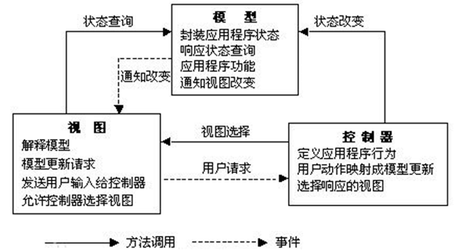
图2.4 MVC工作过程

Tomcat
Tomcat是一个轻量级的服务器，也是免费开源的Web应用服务器，也是比较常用的Web服务器，在中小型项目和并发用户不是很高的项目中普遍使用，是学习Web应用开发的首选，由于它是免费开源的，可以供广大学习者使用。但是随着互联网的发展，分布式系统越来越多，对服务器的要求并不高，只需要大量的小型服务器就可以组成一个大的服务器，所以，在大型项目中，tomcat也得到了广大的使用。由于tomcat先进的技术，稳定的性能而且是免费开源的，因此深受java开发者的喜爱以及大量软件开发商的认可，成为了当今最流行的小型Web应用服务器。

系统分析

系统的需求分析
在确定了设计目标后，结合SSM（Spring，SpringMVC，Mybatis）框架，参考已有的论坛系统，确定了ITwindow的需求，系统包括前台访问系统和后台管理系统，其中前台包括显示论坛版块、帖子列表、帖子详细内容、帖子发表、帖子回复、个人帖子管理、用户注册、用户登录、招聘管理模块。后台包括用户管理、论坛版块管理、帖子管理和公告管理模块。在此处使用用例图来分析需求。
用例图（Use Case Diagram），是UML（统一建模语言）的功能模块的一种，是一种用来描述系统功能的静态视图，主要包括角色（Actor）、用例（Use Case）以及角色和用户之间的关系。用例图是从用户的角度出发来对系统功能的一种描述，同时操作每个功能的角色。用例图（Use Case Diagram）是一种从参与系统的角色的角度描述系统功能的功能图，将参与系统的所有角色和用例以及它们的关系展示出来，在对系统建模时起着重要的作用（尤其是对系统的行为进行建模时），用例图从参与系统操作的角色的角度捕捉系统的行为，对系统进行不同的划分，成为多个不同的事物。用例图（Use Case Diagram）描述了每个用例以及参与系统的角色之间的关系，将系统或子系统的行为变得可视化，将用例与角色、角色与角色、用例与用例的关系变得一目了然，使得参与系统的角色全面了解如何使用系统，也使得开发人员清楚地知道怎样去实现系统的功能。根据建模，可以分析出系统中的用户的行为，也可以防止冗余类的出现 。 用例图是对系统功能需求的定义，它是从参与系统行为的角色的角度来描述系统，并不是描述系统如可实现内部功能的建模。
用例图描述参与系统的所有角色和用例以及它们的关系，主要用例图如下：
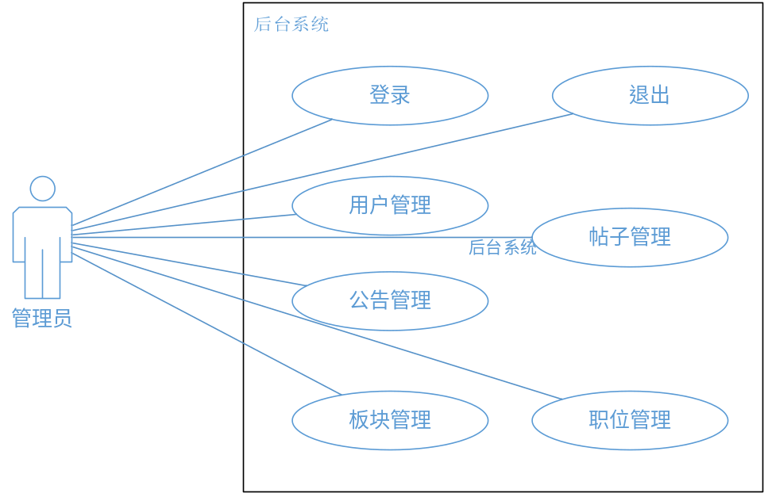
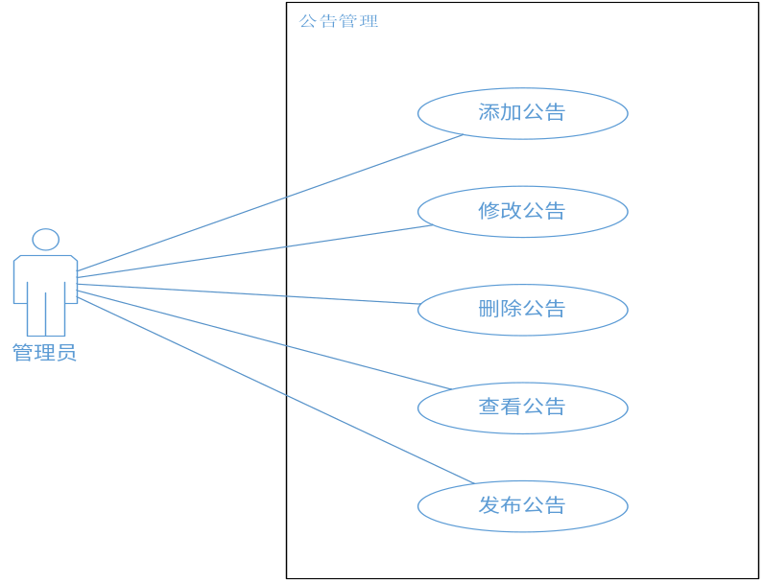图3.1 系统用例图

图3.2 公告管理用例图
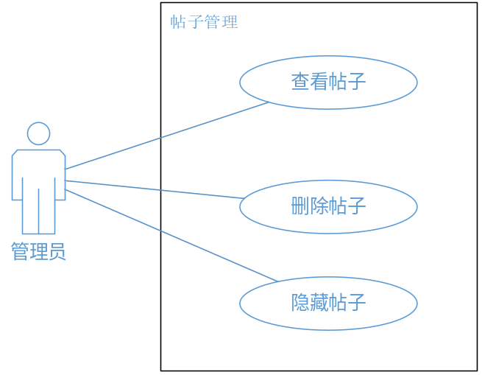
图3.3 帖子管理用例图
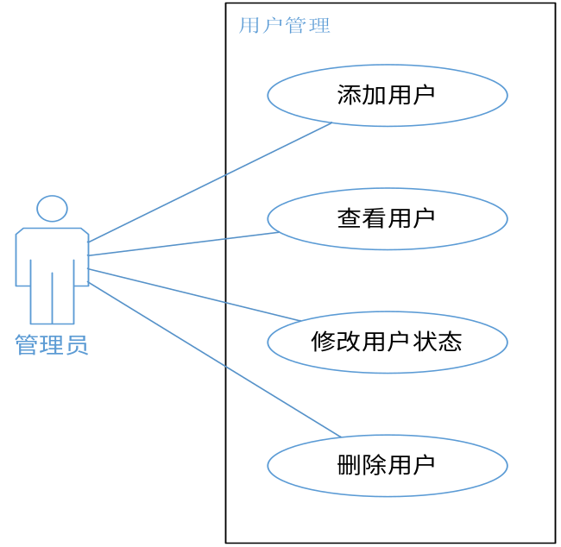
图3.4 用户管理用例图

系统的功能分析
IT技术论坛系统包括前台和后台两个子系统，其中后台系统可以用来管理论坛系统，是供管理员使用的，主要包括用户管理，论坛版块管理, 帖子管理和公告管理，具体如下：
（1）用户管理模块：该模块包括添加用户、查找用户、修改用户、删除用户等子模块；
（2）论坛版块管理：该模块包括添加版块、删除版块、编辑版块等子模块；
（3）公告管理模块：该模块包括添加公告、编辑公告、删除公告等子模块；
（4）前台提供给所有用户用来交流，功能模块包括显示论坛版块、帖子列表、帖子详细内容、帖子发表、帖子回复、个人帖子管理、用户注册、用户登录等子模块；
（5）显示论坛模块：该模块用来显示主版块下的所有子版块，还能够显示子版块下的帖子数目；
（6）帖子列表模块：该模块用来显示用户选择的模块下的所有帖子信息和帖子作者的信息以及回复记录数；
（7）帖子详细内容：该模块用来显示帖子的详细信息和该帖子的回复信息
（8）帖子发表模块：该模块用来提供给用户发表帖子
（9）帖子回复模块：该模块用来提供给用户回复帖子
（10）个人帖子管理：该模块包括发表帖子，编辑帖子、删除帖子、查询帖子等模块
（11）用户注册模块：该模块用来注册用户
（12）用户登录模块：该模块用来用户登录

系统的运行环境

服务器端软硬件支持
操作系统：Windows All操作系统或者Linux操作系统；（测试环境为PC机Windows 7 64位操作系统，内存8G，硬盘容量1000G，在联网环境下）
应用服务器：Tomcat 6.0以上；
数据库服务器：MySQL数据库；

浏览器支持
在PC上安装任意浏览器，如Internet explorer 8.0，Firefox，Chrome（测试机使用Firefox浏览器）。

系统设计
对于ITwindow系统来说，是一个基于Web的论坛系统 ，也是一个利用SSM（Spring+SpringMVC+Mybatis）框架完成的Web应用程序。用户在连接网络的情况下，通过jsp界面向Web服务器发起请求，由控制器（Controller）接收并处理请求，控制器（Controller）通过调用Service层来访问DAO层，DAO层对数据库服务器进行操作并将结果返回到控制层，再由控制器将数据响应到JSP，由JSP页面展示给用户。
整个系统的概念模型图如图所示：
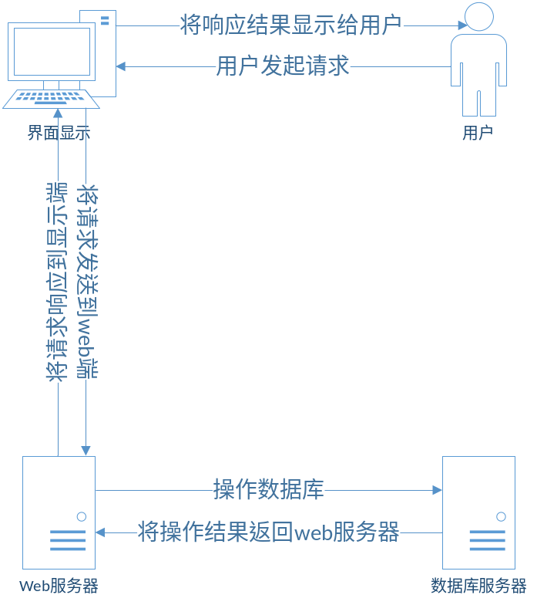
图4.1 系统的概念模型图

系统流程图
系统的流程图可以显示整个系统的工作流程，对于ITwindow论坛系统来说，用户在登录界面输入用户名和用户密码之后点击登录，如果用户名和用户密码错误，进入不了系统，而是在界面显示用户名或密码错误的信息，如果用户名和密码正确无误，就会进入ITwindow后台管理系统的首页，从而已登录的用户对系统进行操作。如果用户没有登录系统，而是直接输入首页或其他操作界面的URL进行访问，系统将会自动跳转至登录界面。
这个流程首先是验证用户是否登录，由登录界面向控制层（Controller）层发起登录请求，控制层（Controller）根据接收到的登录请求，通过Service层调用DAO层，而DAO层从数据库中获取用户信息，传到Service层，再到Controller层，Controller根据传过来的用户信息和从登录界面接收到的登录信息作对比，根据对比结果对登录请求做出不同的响应结果，如果登录信息和查询的用户信息一致，则进入后台管理系统的首页，如果不一致，则在登录界面输出错误信息。流程图如下：
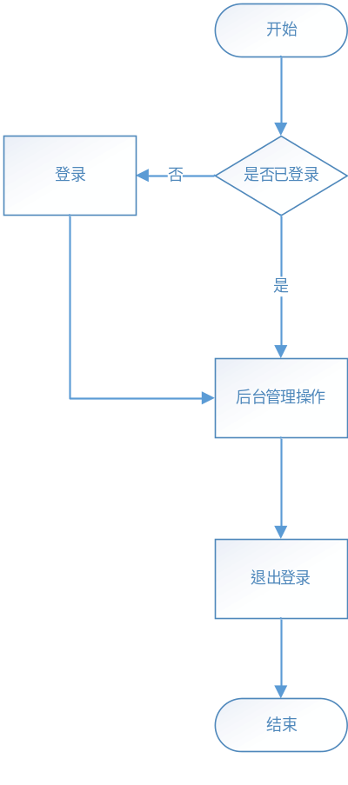
图4.2 系统流程图

类图
类图是UML（统一建模语言）的一个重点，既是系统设计中的核心，也在系统开发过程中骑着非常重要的作用。类是用来描述对象的，它是具有相似的结构、行为的一组对象的构造块，在面向对象系统中是非常重要的一部分。类图（Class Diagram）是一种静态视图，它在系统设计过程中用来描述所有的类，以及每个类之间的关系，帮助开发人员从全局来了解整个系统，并了解每个类的属性和方法以及所有类之间的关系。
类图（Class Diagram）由系统设计人员来完成，是详细设计过程中最重要的一部分，设计人员利用类图来描述每个类的自身属性（包括变量和方法）以及它与其他类之间的关系（包括继承关系、实现关系、依赖关系、关联关系、聚合关系和组合关系），利用类图（Class Diagram）可以清晰的将系统中的每个类分析清楚，开发人员接下来的编码工作都是要根据类图来完成开发。ITwindow论坛系统主要包括用户类（User）、公告类（Notice）、用户信息类（UserInfo）、帖子类（Article）、工作类（Job）、版块类（Section）。
类图如下：
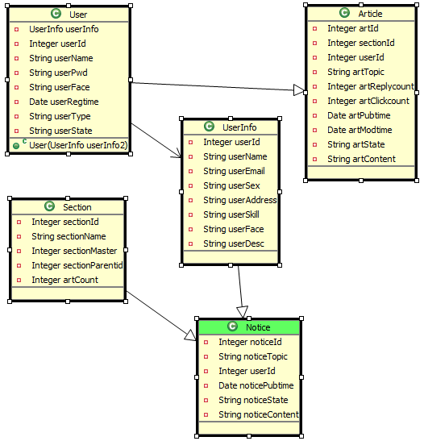
图4.3 系统的类图

时序图
时序图（Sequence Diagram），也叫顺序图，表示了对象之间传送消息的时间顺序。每一个类和角色用一条生命线来表示—即用垂直线代表整个交互过程中对象的生命期。生命线之间的箭头连线代表消息。顺序图可以用来进行一个场景说明—即一个事务的历史过程。 顺序图的一个用途是用来表示用例中的行为顺序。当执行一个用例行为时，顺序图中的每条消息对应了一个类操作或状态机中引起转换的触发事件，它是一种描述系统行为的UML图，通过对各个实体之间交互的先后顺序的描述来显示多个实体之间的动态联系。时序图所强调的是消息序列的交互，是一种动态视图，在强调消息交互顺序的同时将关注点放在实体间的交互上，将系统实体间的交互顺序和响应顺序清晰的展示给开发人员。
以用户登录为例，用户在登录时，首先要进入登录界面，在登录界面输入用户登录信息发送到Web服务器，Web服务器从数据库服务器查询用户登录信息是否和用户输入的一致，如果验证成功，则进入系统后台管理系统，否则输出用户名或密码错误的信息，用户如果想跳过登录界面直接进入系统，那么系统检测到用户没有登录，就会自动跳转至登录界面。所以，对系统的任何操作都是基于用户已登录的情况下进行，用户登录后台管理系统成功后，系统将用户的登录信息保存在Session中，当用户退出系统是，将用户登录信息从Session中移除。
登录的时序图，如图4.7所示：

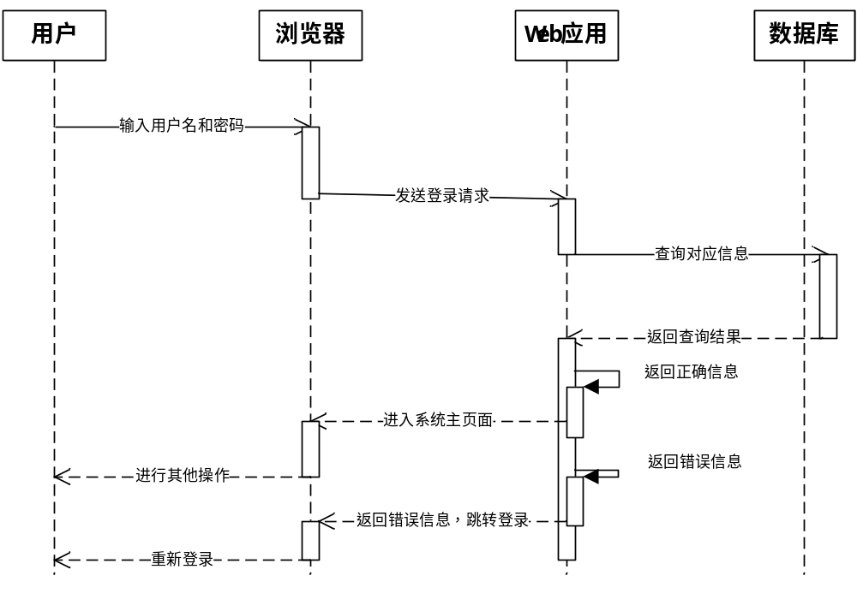图4.4 用户登录的时序图

数据库设计
数据库设计（Database Design）是产生数据库的详细的数据模型的过程，包含数据库逻辑模型和数据库物理模型两部分，这个数据模型包括产生一个数据库定义语言（DDL）设计所需的所有的必要的逻辑设计和物理设计的参数，这些参数用来创建一个数据库，这是一个完全包含每个实体属性的数据模型。数据库设计这个术语可以被用于描述一个完整的数据库系统（DBS，Database System），它可以用于存储被认为最正确最符合设计原则的基本数据结构的设计逻辑，由数据库表和数据库视图组成，可以直接从数据库实体关系映射到对象类和命名的关系，然而，数据库设计这个术语可以应用于设计的整个过程，而不仅仅是基本数据结构，因此可以用数据库管理系统应用程序的一部分。
数据库设计是数据建模的核心，也是系统设计中的一个重要环节，在给定的应用环境下，一个性能良好，设计合理的数据库可以减少开发人员的好多开发工作。数据库系统的模型和整个系统的鲁棒性和扩展性有着不可分割的联系，所以，设计一个优秀的数据库系统尤为重要，甚至可以决定项目的进行程度，更加可能导致系统开发失败。
这里主要讲述ITwindow论坛系统的数据库的设计，经过对于需求的分析，确认了本系统的实体类型，主要包括以下几个部分：用户、帖子、公告、工作和版块。主要属性如下（主键由下划线标记）：
用户（用户ID，用户名，用户密码，用户注册时间，用户类型，用户状态，用户邮箱，用户性别，用户地址，用户技能，用户描述）；
帖子（帖子ID，版块ID，用户ID，帖子标题，帖子正文，帖子发表时间、帖子修改时间，帖子状态）；
公告（公告ID，公告主题，用户ID，公告内容，公告发布时间，公告状态）；
工作（工作ID，工作名称，工作要求，发布者ID）；
版块（版块ID，版块名称，版主，父版块ID，帖子统计）。
数据库逻辑设计的主要目标是将物理世界的概念数据模型抽象成数据库的一种逻辑模式，使得数据库系统与DBMS支持的逻辑相适应，这个设计结果就是 “逻辑数据库”，数据库逻辑设计的表现形式是E-R图（Entity-Relationship Diagram），它提供了表示Entity、Attribution和Relationship的方法，是描述物理世界的概念模型最常用的方法。
基本E-R图如下:
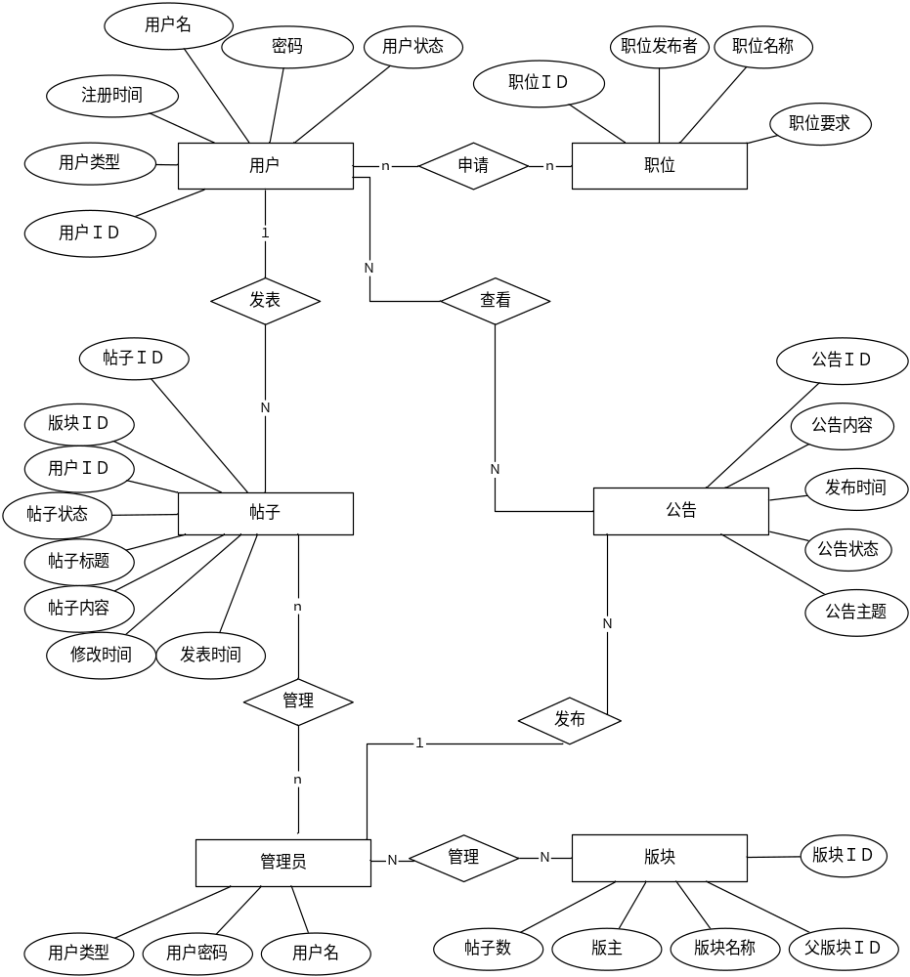
图4.5 E-R图

基本数据库表的字段如下：
（1）用户表
表名：tb_user
表4.1 用户表
字段名 | 数据类型 | 大小 | 可否为空 | 描述
user_id | INT | 18 | No | 用户ID
user_name | VARCHAR2 | 128 | No | 用户名
user_pwd | VARCHAR2 | 256 | Yes | 用户密码
user_regTime | TIMESTAMP |  | Yes | 用户注册时间
user_type | VARCHAR2 | 10 | Yes | 用户类型
user_state | VARCHAR2 | 10 | Yes | 用户状态
（2）用户信息表
表名：tb_userInfo
表4.2 用户信息表
字段名 | 数据类型 | 大小 | 可否为空 | 描述
user_id | INT |  | No | 用户ID
user_name | VARCHAR2 | 20 | No | 用户名
user_email | VARCHAR2 | 20 | Yes | 用户邮箱
user_sex | VARCHAR2 | 10 | Yes | 用户性别
user_skill | VARCHAR2 | 100 | Yes | 用户技能
user_desc | TEXT |  | Yes | 用户简介

（3）工作表
表名：tb_job
表4.3 工作表
字段名 | 数据类型 | 大小 | 可否为空 | 描述
job_id | INT |  | No | 职位编号
job_name | VARCHAR2 | 40 | NO | 职位名称
job_requirement | TEXT |  | No | 职位要求
job_publisher | INT |  | NO | 职位发布者
（4）帖子表
表名：tb_article

表4.4 帖子表
字段名 | 数据类型 | 大小 | 可否为空 | 描述
art_id | INT |  | No | 帖子ID
section_id | INT |  | No | 版块ＩＤ
user_id | INT |  | NO | 用户ID
art_topic | VARCHAR2 |  | No | 帖子标题
art_content | TEXT |  | Yes | 帖子内容
art_replyCount | INT |  | Yes | 回复量
art_clickCount | INT | 18 | Yes | 点击量
art_pubTime | timestamp | 256 | No | 发表时间
art_modTime | timestamp | 2 | Yes | 修改时间
art_state | VARCHAR2 | 1000 | Yes | 文章状态
（5）版块表
表名：tb_section
表4.5 版块表
字段名 | 数据类型 | 大小 | 可否为空 | 描述
section_id | INT |  | No | 版块ID
section_name | VARCHAR2 | 128 | No | 版块名称
section_master | VARCHAR2 | 128 | No | 版主
section_parentId | INT |  | No | 父版块ID
art_count | INT |  | Yes | 帖子数

（6）公告表
表：tb_notice
表4.6 公告表
字段名 | 数据类型 | 大小 | 可否为空 | 描述
notice_id | INT |  | No | 公告ID
notice_topic | VARCHAR2 | 400 | No | 公告主题
user_id | INT |  | No | 用户ID

续表4.6
字段名 | 数据类型 | 大小 | 可否为空 | 描述
notice_content | TEXT | 18 | No | 公告内容
notice_pubTime | timestamp |  | No | 发布时间
notice_state | VARCHAR2 |  | No | 公告状态

系统实现

开发环境介绍
ITwindow论坛系统是利用Spring+SpringMVC+Mybatis+Maven来开发完成的，在SSM的基础上，将系统分为控制层（Controller）、业务逻辑层（Service）、持久层（DAO）、和模型层（Model）来进行统一的规范化管理，除了SSM框架外，数据库服务器采用轻量级的MySQL数据库服务器并以Tomcat作为Web服务器，详细环境配置如下：
开发工具：Eclipse Java EE IDE for Web Developers 4.5.2、Maven 3.3.1、Tomcat 7.65
数据库： MySQL 6.5
运行环境：JDK 1.7.0_15
服务器： Tomcat7.65

系统开发层次结构
WEB服务器端：
（1）DAO层：基于JDBC链接方式，使用DRUID连接池技术，MyBatis框架来控制对持久层的操作，将数据库中表的字段映射为对象中的属性。
（2）业务逻辑层（Service）：Service层调用DAO层来实现对数据库的操作（包括增、删、改、查）
（3）控制层（Controller）：主要通过SpringMVC来接收前台请求，并作出不同的跳转，调用响应的Service的方法，向前台返回响应信息。

系统的开发结构设计
进入到系统开发阶段，第一步首先是搭建开发环境，然后在Eclipse上新建Maven项目，再转换为动态Web项目。基于Web开发的思想以及面向对象的思想，系统的实现步骤大致如下：
（1）在Eclipse上搭建SSM框架环境，利用Maven引入需要的jar包，如图所示：
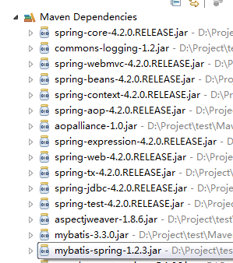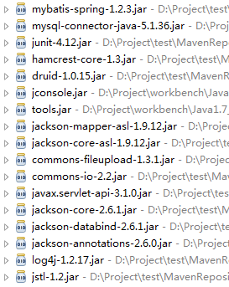
图5.1 项目JAR包结构
（2）项目的目录结构：
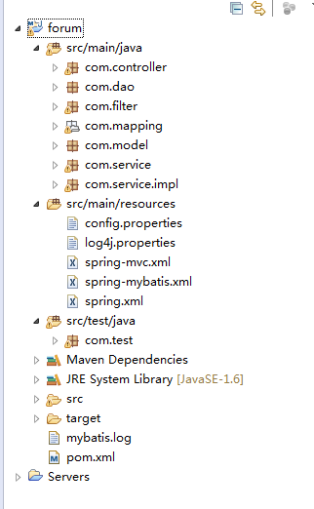
图5.2 系统包结构图
（3）SSM框架的机制：
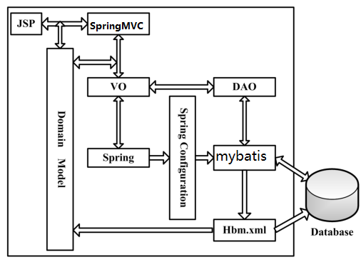
图 5.3 SSM框架关系图
（4）连接数据库
在Mybatis的配置文件中配置数据库的连接，数据库连接池采用的是阿里巴巴的DRUID连接池，数据库连接池的功能是分配、释放和管理数据库的连接，提高了数据库的连接效率。开发人员需要做的就是导入相应的jar包，本系统使用的是druid-1.0.15.jar，在spring-mybatis.xml文件中做好配置，配置如下：
<!-- JNDI方式配置数据源 -->
<!-- <bean id="dataSource" class="org.springframework.jndi.JndiObjectFactoryBean"> <property name="jndiName" value="${jndiName}"></property> </bean> -->

<!-- 配置数据源 -->
<bean name="dataSource" class="com.alibaba.druid.pool.DruidDataSource" init-method="init" destroy-method="close">
<property name="url" value="${jdbc_url}" />
<property name="username" value="${jdbc_username}" />
<property name="password" value="${jdbc_password}" />

<!-- 初始化连接大小 -->
<property name="initialSize" value="0" />
<!-- 连接池最大使用连接数量 -->
<property name="maxActive" value="20" />
<!-- 连接池最大空闲 -->
<property name="maxIdle" value="20" />
<!-- 连接池最小空闲 -->
<property name="minIdle" value="0" />
<!-- 获取连接最大等待时间 -->
<property name="maxWait" value="60000" />

<!-- <property name="poolPreparedStatements" value="true" /> <property name="maxPoolPreparedStatementPerConnectionSize" value="33" /> -->

<property name="validationQuery" value="${validationQuery}" />
<property name="testOnBorrow" value="false" />
<property name="testOnReturn" value="false" />
<property name="testWhileIdle" value="true" />

<!-- 配置间隔多久才进行一次检测，检测需要关闭的空闲连接，单位是毫秒 -->
<property name="timeBetweenEvictionRunsMillis" value="60000" />
<!-- 配置一个连接在池中最小生存的时间，单位是毫秒 -->
<property name="minEvictableIdleTimeMillis" value="25200000" />

<!-- 打开removeAbandoned功能 -->
<property name="removeAbandoned" value="true" />
<!-- 1800秒，也就是30分钟 -->
<property name="removeAbandonedTimeout" value="1800" />
<!-- 关闭abanded连接时输出错误日志 -->
<property name="logAbandoned" value="true" />

<!-- 监控数据库 -->
<!-- <property name="filters" value="stat" /> -->
<property name="filters" value="mergeStat" />
</bean>
其中的jdbc_url，driverClass，jdbc_username，jdbc_password等数据库连接信息信息配置在config.properties文件中，配置如下：
validationQuery=SELECT 1
jdbc_url=jdbc:mysql://localhost:3306/forum
jdbc_username=？？？//此处隐藏
jdbc_password=？？？//此处隐藏
sessionInfoName=sessionInfo

uploadFieldName=filedata
uploadFileMaxSize=20971520
uploadFileExts=txt,rar,zip,doc,docx,xls,xlsx,jpg,jpeg,gif,png,swf,wmv,avi,wma adDirectory=attached
（4）业务逻辑层（Service层）的实现
项目的业务逻辑层（Service层）是由Spring来管理的，主要处理业务操作实现类，调用DAO层接口。在项目中，具体的业务代码代码不应该写到控制器里，而是交给Service层来实现。比如要验证一个用户名是否存在，应该在控制器里调用Service层的验证的方法，由Service去验证用户名是否存在，而Service再调用DAO层，DAO层和底层的数据库打交道，查询出结果返回Service层，Service层返回结果给控制器层。控制层根据结果返回对应的资源，如果涉及到了DAO的操作，都是由Service去调用DAO的。

（5）控制层（Controller）的逻辑实现
该项目的控制层又SpringMVC来完成，该层相当于一个核心控制器，前台的所有请求都是要先经过控制层，由控制层处理调用相应的层来完成响应工作，SpringMVC的主要功能是根据不同的请求和响应在完成相应的页面跳转功能，在SpringMVC中，引入了大量的注解，大大的简化了开发工作，帮助开发人员减少了大量的代码量。与Struts相比，Struts的控制层是基于类实现的，每一个Action都必须有相应的类对应，而SpringMVC的控制层是基于方法的，每一个动作都有相应的方法对应。

功能实现
本模块详细介绍ITwindow论坛系统主要功能模块，将系统中的主要界面做一些简单的展示，对模块的实现做简单说明。

登录模块
由于ITwindow论坛系统有两个登录模块：前台登录和后台登录，在此仅为后台登录作简单介绍。用户在登录界面输入用户名和用户密码，点击登录按钮，将数据提交到LoginController类，由String Login(String userName,String userPwd,HttpSession session)方法接收登录界面提交的数据，调用Service层，再通过Service层调用DAO层，由DAO层从数据库的用户表中查询用户信息，再一次传到LoginController类，在String Login(String userName,String userPwd,HttpSession session)方法中与登录界面提交的数据对比，如果信息一致，则将用户名加入Session，作为登录信息验证，否则在登录界面 “输出用户名或密码错误”的提示信息。
登录界面所示：
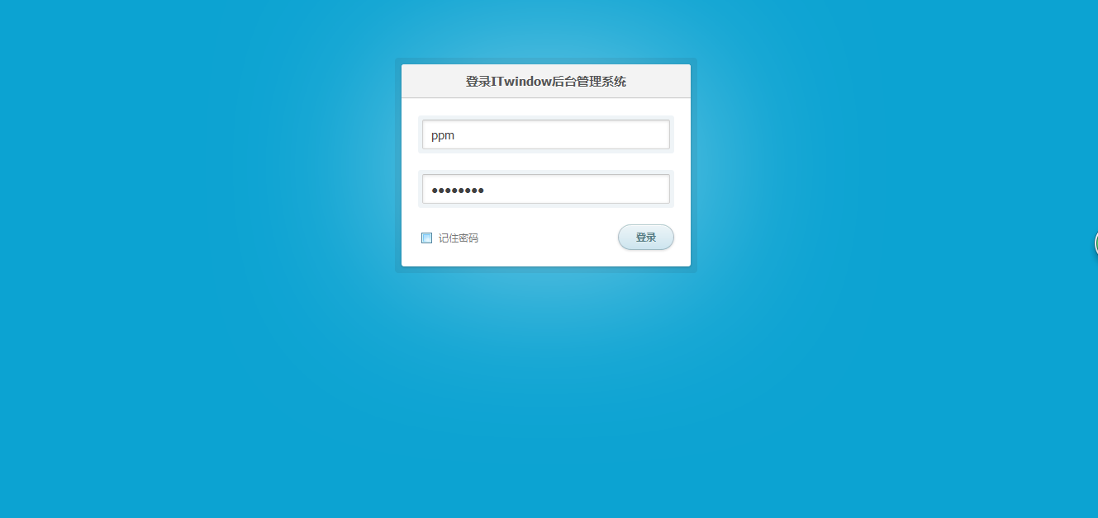
图5.4 系统登录图

用户管理模块
由于后台的用户管理，帖子管理，公告管理，板块管理的实现方式类似，在此仅以用户管理为例。
用户管理模块主要是用来管理系统注册的用户，主要包括添加用户、修改用户、查找用户和删除用户，在此以查找用户为例。
首先，在UserMapper.xml文件中配置getUser()方法，在UserMapper.java中注册getUser（int id）方法，在UserService .java 接口中添加getUserById()，并在UserServiceImpl.java中实现该方法。当用户在管理系统的用户管理界面输入查询信息时，将查询信息提交到UserController类，UserController调用UserService，UserService调用UserMapper，在配置文件中查询数据库，在逐层返回到UserController，由UserController将信息响应到用户查询界面。

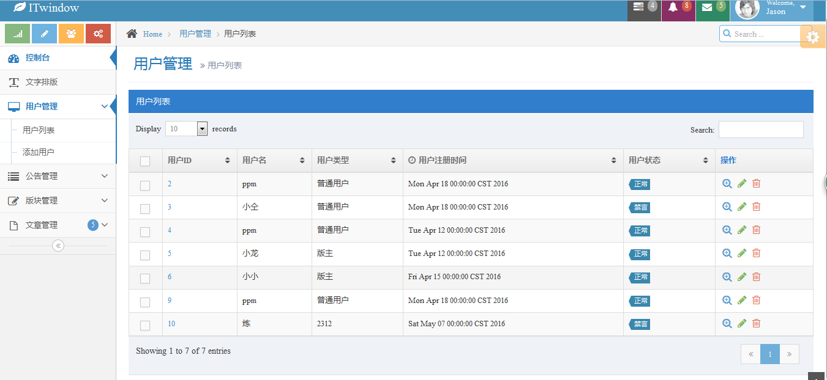

图5.5 用户管理

系统测试

软件测试
软件测试是软件质量保证的重要基础，它贯穿于软件的整个生命周期，涉及多种软件开发技术，随着软件产业的升级，软件测试的重要性越来越高，软件测试与软件开发以及软件产品的质量密切相关。统计表明，软件测试的工作量占整个软件开发的工作量的比例越来越高，到40%甚至更高。软件设计和编码的过程是引入错误的过程，而软件测试的目的就是排除软件错误的过程。从广义上讲，软件测试是指软件产品生命周期内的所有检测、评审和确认活动。从狭义上讲，软件测试是对软件产品质量的检验和评价。软件测试包含两个阶段：单元测试阶段和综合测试阶段。软件测试的目的就是找出软件产品中潜在的各种错误和缺陷。软件测试的原则如下：
（1）测试应该基于用户需求；
（2）软件测试应该尽早开始；
（3）充分覆盖程序逻辑；
（4）选择最佳的测试策略；
（5）严格执行测试计划；
（6）妥善保存测试计划、测试用例。

单元测试
单元测试是针对软件设计测试的最小单位，能够使开发人员尽早的发现程序中的错误，其目的是为了检验程序的各模块中是否存在错误和缺陷，一般由开发人员自己完成，每个模块的单元测试是独立的、互不影响的。对于ITwindow论坛系统来说，本项目采用Junit来完成单元测试。
本论坛主要做了如下的测试：
（1）模块接口测试：在单元测试开始时，对所有被测模块的数据流进行测试，只有数据能够正常的输入和输出，才能进行其他的测试，否则其他的测试都是没有意义的。
（2）路径测试：路径测试主要是检测由于计算错误、判断错误、控制流错误导致的程序错误，所以在单元测试时要对模块中的重要路径进行测试，检查程序是否有死代码、错误的计算优先级、算法错误、类的混用等错误。
（3）局部数据结构测试：模块的数据结构错误是最常见的错误来源，主要检查程序是否有不正确的数据类型、是否使用未赋值或未初始化的变量、是否有错误的初始值、是否数组越界等错误。
（4）错误处理测试：错误处理路径是可能引发错误处理的路径及进行错误处理的路径，错误出现时错误处理程序重新安排执行路线。
（5）边界测试：边界测试是单元测试的最后任务，软件错误经常出现在边界上，因此，要特别注意数据流控制流刚好处于边界是发生错误。

综合测试
综合测试又叫集成测试，是在单元测试的基础上进行的一项有序的测试，将每个单元组合成一个完整的项目来进行测试，目的是为了检验软件单元之间的接口关系，并把符合要求的单元组合成完整的软件，综合测试是验证程序和设计说明一致的过程，也是发现和改正模块错误的重要阶段。综合测试主要哦包含以下连个方面：
（1）功能性测试：侧重于测试软件单元组装以后的功能有没有达到预期的结果，这是综合测试的主要部分。
（2）集成测试还包含一些其他的测试，可靠性测试、易用性测试、效率测试和可维护性测试等。

测试用例
表6.1 用户登录
测试用例编号 | lzjtu_ITwindow_001
测试项目 | 登录测试
测试标题 | 登录测试
重要级别 | 1
预置条件 | - 打开登录界面
输入 | 用户名：ppm  密码：123456@qw
操作步骤 | - 点击登录
预期输出 | 登录成功，跳转到管理界面
表6.2 添加用户
测试用例编号 | lzjtu_ITwindow_002
测试项目 | 添加用户
续表6.2
测试标题 | 添加用户
重要级别 | 1
预置条件 | - 用户已登录  - 打开添加用户界面
输入 | 用户名：小小  用户状态：正常  用户类型：普通用户
操作步骤 | - 点击提交
预期输出 | 添加成功，跳转到用户列表

表6.3 删除用户
测试用例编号 | lzjtu_ITwindow_003
测试项目 | 删除用户
测试标题 | 删除用户
重要级别 | 1
预置条件 | - 用户已登录  2． 打开用户列表
输入

操作步骤 | 点击删除小小
预期输出 | 删除成功，跳转到用户列表

总结
经过近100天的努力，基于Web的IT技术论坛——ITwindow论坛系统的基本功能已开发完成。ITwindow论坛系统分为前台系统和后台管理系统，其中前台包括显示论坛版块、帖子列表、帖子详细内容、帖子发表、帖子回复、个人帖子管理、用户注册、用户登录、招聘管理模块，后台包括用户管理、论坛版块管理、帖子管理和公告管理模块。本系统基于MVC的思想来实现。从需求分析、数据库建模、系统设计、搭建环境、开始开发完成开发以及系统测试。
与SSH Spring+Struts+Hibernate）框架相比，SSM（Spring+SpringMVC+Mybatis）框架最大的优势就是轻量级开发，让开发人员能够在最短的时间完成系统功能的开发，并且在性能上也不输于SSH框架。本系统后台采用分层架构，每层分工明确，完全符合软件工程 设计中高内聚低耦合的目标，同时使用Maven来控制系统所需jar包的版本，避免jar包之间发生版本冲突，也增强了系统的可移植性。
通过本次毕业设计的开发，我受益良多，在巩固了自己所学的基础知识的同时，又提高的自己的开发能力，并将大学所学付之于实践。在完成毕业设计的同时，也提高了我学习新知识、接受新知识的能力，这将为我未来的工作学习之路打下深厚的基础。在本次设计过程中，我遇到了许多问题和困难，但是都在我的努力和老师的指导下慢慢攻克，最终完成开发。

展望
经过一学期的不懈努力，终于完成了ITwindow论坛系统的基本功能，虽然基本功能都已经实现，但是由于各种原因（比如时间和人员），部分功能做的并不是很完善，和真实的论坛系统还是有差距的。在开发过程中虽然也有一些感悟，对系统也有了新的理解，但是由于时间和经历有限，并不能将想法付诸于实践。首先，在服务器方面，可以选用性能更高的服务器来提高系统响应速度以及可容纳的并发客户量。其次，用户交互式系统的一个重要组成部分，我们可以采用更加人性化的响应方式来提高用户体验。最后，界面是用户的第一印象，我们可以开发更加美观的界面应用于系统中。除此之外，或许还有潜在的需要改进的地方有待我去发现，但是我相信，随着我的开发经验的积累，ITwindow论坛系统会变得越来越好。

致谢
随着毕业设计的完成，也意味着我即将完成的学业，即将走出校门离开这个学习生活了四年的母校。在老师的指导建议下，我确定了我的毕业设计课题，从毕业设计开始到完成，我的到了许多人的帮助。所以，我要对那些在我完成毕业设计的过程中帮助我的所有人表示感谢。
首先，最应该感谢的当然是我的指导老师，从毕业设计选题开始，指导老师就一直悉心的教导我，帮助我确认需求，确认需要完成的功能，以及及时督促我的毕业设计完成进度等，使得我能够及时按时的完成毕业设计开发工作。
其次，应该感谢在公司指导我的导师，给我提供了了技术上的指导，帮我突破了许多技术上的难关，由于我对SpringMVC和MyBatis是第一次接触，所以很多地方都是不太了解，但是在导师的指导下，我终于是学会了SpringMVC和MyBatis的使用。
最后，应该感谢学校四年的栽培，不仅在知识上得到了增长，也在生活中学到了很多东西。在学校里，我收获了同学的友谊，伴我度过了我最美的大学四年，感谢学校！

参考文献
[1] Paul Deck. Spring MVC学习指南[M];林仪明，崔毅译.北京:人民邮电出版社,2015.
[2] Craig Walls. Spring in Action[M];耿渊,张卫滨译.北京:人民邮电出版社,2013.
[3] 王珊,萨师煊.数据库系统概论（第4版）[M].北京：高等教育出版社，2006.5.
[4] 李刚.轻量级Java EE企业应用实战（第3版）[M].北京：电子工业出版社，2011.3.
[5] Cay S. Horstmann,Gary Cornell .Java核心技术（卷1）：基础知识[M]；周立新，陈波，叶乃文 等 译 北京：机械工业出版社，2008.6
[6] [美] Bruce Eckel.Java编程思想（第4版）[M].北京：机械工业出版社，2007.6.

ITwindow：本课题将开发的基于web 的IT技术论坛命名为”ITwindow”.

